指定客户看不到商城专题：楼层可见与商品屏蔽分段回查｜云上订货系统
指定客户看不到商城专题，先确认是原专题整层不出现、层内少商品，还是搜索没有结果。楼层可见、商品经营屏蔽、原商品来源与可订状态是不同判断，不能靠一处勾选或别的客户能看到就认原异常已解决。保留同企业、原客户和原页面，从原楼层条件到原商品范围分别回显，再用客户手机回同一入口验证。

先辨原入口与整层缺项，不将商品条件当楼层开关
客户手机记录原店铺、专题所在页面、楼层位置、缺少的内容和发生时间，先核自己使用哪个原客户身份。微页面入口、店铺主页或相邻活动楼层不同，不能仅凭同一宣传标题认为到达同一个专题。原页面能打开但某层不出现，与层出现却少一个商品要分别留证；先定位最早不一致的位置，不把整个商城重建一遍当排障。
若管理员能在装修预览看见专题而指定客户看不见，先回原层的可见条件，不从管理预览推出客户授权正确。若其他客户能看见，保留两者原客户编号和归属区域作对照，但仍回原客户验证。能看见标题、海报或入口，也不能证明专题商品列表、详情及可订状态都正常，避免只点一次就把后续结果一起标通过。
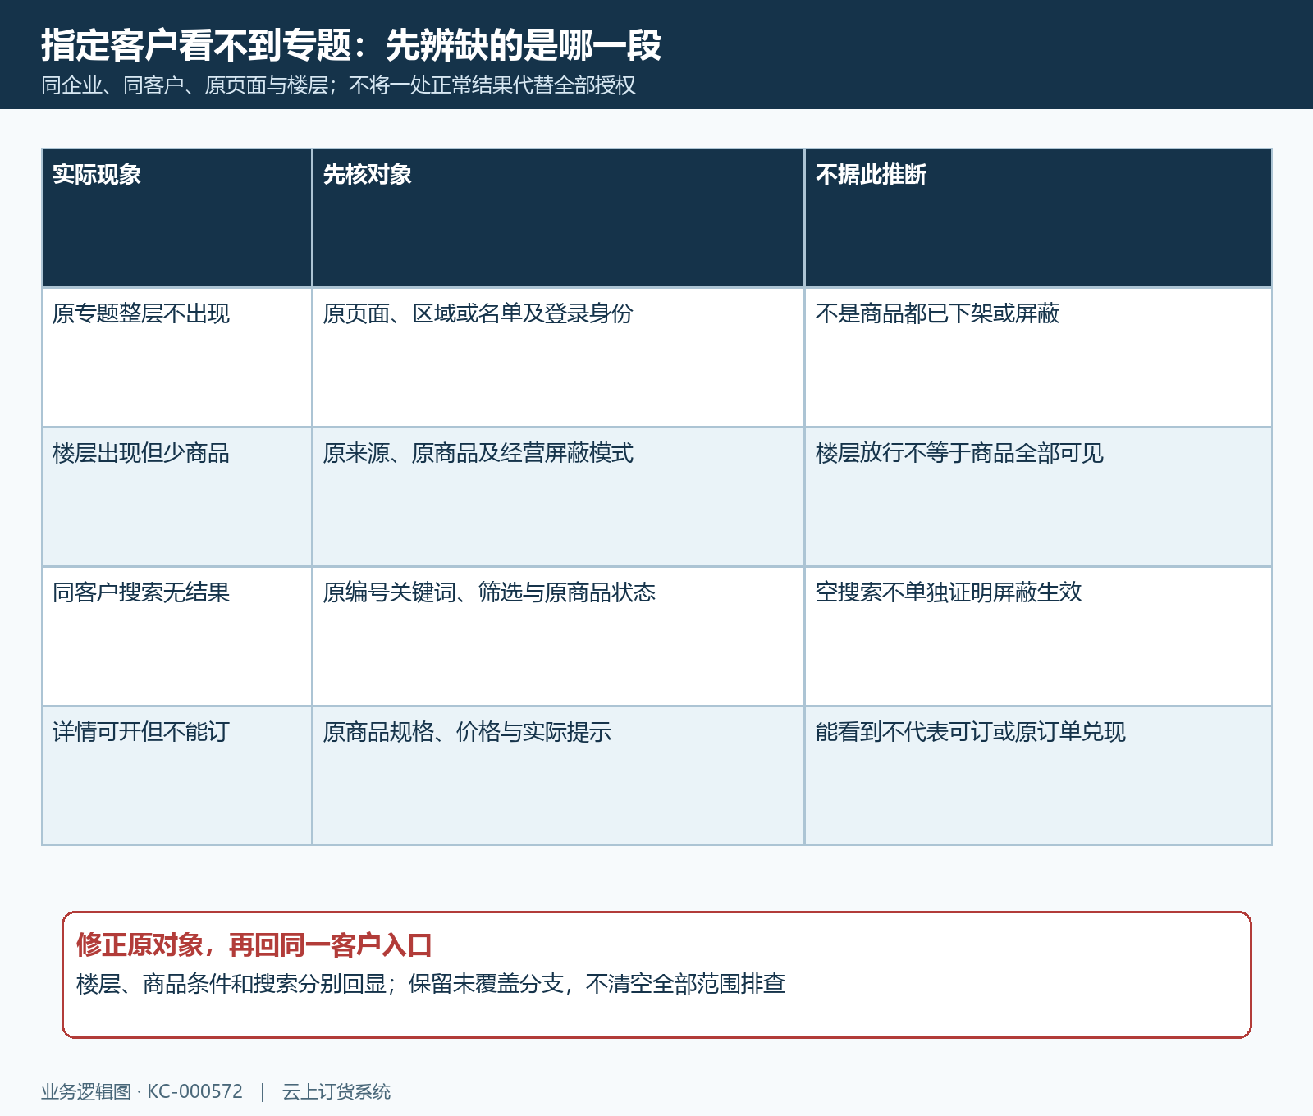
图1：整层隐藏、层内少商品、空搜索与详情不能订四段分别核；结构示意不能证明原客户实际已能访问。
管理端PC进入手机装修“页面管理”，找到原“店铺主页”或“微页面”，编辑对应原楼层，点其“设置”进入“可见设置”。这里维护“所属区域可见”和“客户可见”，不是商品客户类型屏蔽弹窗。原楼层有多个时按位置辨认，不将上层名单复制到下层就认所有专题共享同一范围，也不为临时放行直接清空原限制。
PC商城宽屏另外确认其原装修对象，PC可见设置可能落在楼层内某个具体内容项，不能把手机装修选项当宽屏配置已同步。先辨原页面、原层和原内容位置，再核实际保留范围。管理员进入不了设置时按当前入口、权限或加载提示留证，不凭看不到按钮推断原客户被商品屏蔽，原问题仍沿能够核对的资料继续查。

原楼层区域与名单任一命中，分页选择逐次回显
原楼层设置区域或客户名单时，受限内容要求客户已登录，区域命中或客户自身在名单内任一项即可显示。区域与名单不是两项都要满足。例：所选东区客户即使不在名单也可能看到，名单中的西区门店即使不属于东区也可能看到；两者都未命中的客户不显示。以原客户档案的归属和身份检查，不按客户名称推算所属区域。
区域和名单两组都为空时，本层不按这两组限制，不能把没选客户解释成禁止所有客户。移出原客户名单后，还需查该客户是否仍命中所选区域；减少区域后，也查是否仍在原名单。区域树可以多选、清除，上级名称不能单独证明每个下级客户已命中，需要按实际选择和原客户数据检查，不靠区域层级名称相似认定授权。
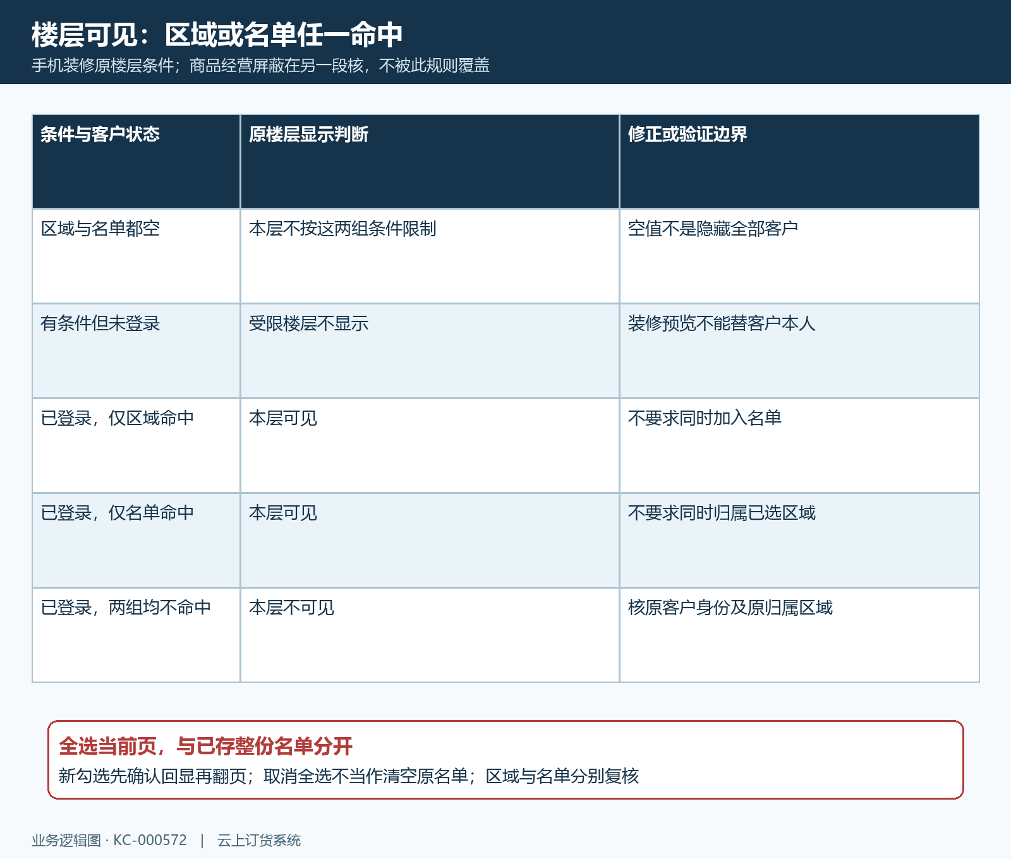
图2：区域或客户名单任一命中即可显示，有条件需登录，两组都空放开本层；不代替商品条件。
“客户可见”可按名称、编号或手机号搜索，列表中的客户类型、归属区域与账号状态用于辨认，不是本弹窗新增的类型屏蔽开关。查询默认每页十条，全选只覆盖当前查询页，不代表全部客户或所有搜索页。新增选择先确认并重开原层回显，再继续下一页；翻页或重新搜索会替换列表，未确认勾选不能算已保存。
移除已存客户时按原编号逐项取消、确认和回显，取消当前页全选不能当整份名单清空。区域变更和名单变更各核一次，弹窗关闭不等于已保存，也不作为全部修改已回滚的保证。确认先承接临时页面保存，再完成整页“保存”或“保存并预览”，名称须存在；重开原页查范围后再用同一客户入口读结果。

原商品屏蔽模式另核，弹窗标题不能代替范围含义
原层已经出现而少商品时，再核楼层实际商品来源和原商品编号，不把少一项当整层定向失败。分类、标签或自选范围里本来未包含该商品时，放宽客户名单也不会自动把它加入专题。确认原商品属于本层范围后，回管理端“经营屏蔽”检查原商品条件，先辨商品设置里的“商品屏蔽模式”是“指定屏蔽”还是“指定可见”。
指定屏蔽与指定可见不能按同一方向解释名单，列表列名和“设置屏蔽”或“设置可见”操作要同当前模式核对。不要为解决一个客户缺项切换全企业模式，影响的商品范围远多于这一个专题。模式下各维度与空值的最终商品过滤需按原资料和实际结果核，不把楼层的“区域或名单”规则直接套到商品经营屏蔽。
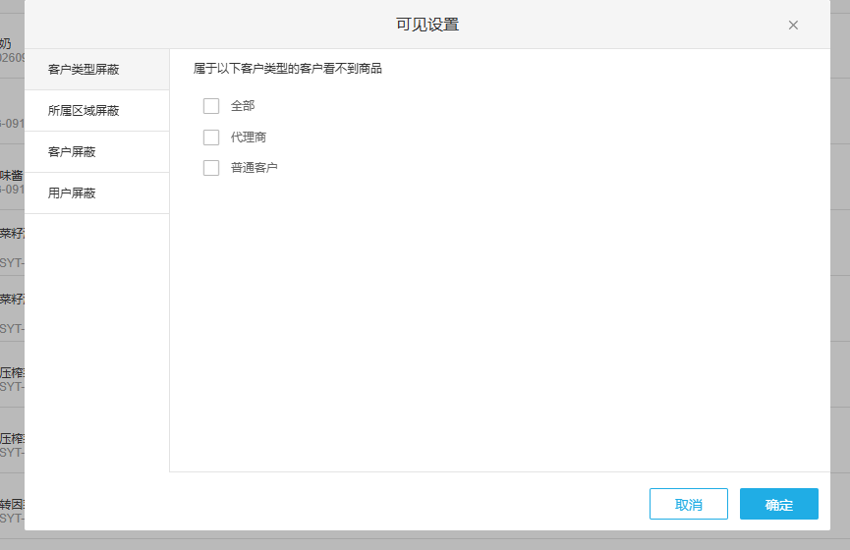
图3：历史真实PC图：客户类型屏蔽及“看不到商品”正文；弹窗标题“可见设置”不能单独判当前模式，不证明原商品当前条件已保存。
历史PC图的弹窗标题写“可见设置”，但左侧“客户类型屏蔽”与正文“属于以下客户类型的客户看不到商品”呈现屏蔽含义，不能凭标题独自判当前模式。客户类型按原客户档案核，指定客户按原编号核，所属区域按原归属核。三个条件不相互改写，移除一处选择后也不能保证其他商品条件不再影响原客户。
商品弹窗还有“用户屏蔽”或对应可见维度，其选择对象是管理用户，不能把指定客户账户当成同一名单。原客户账号状态也与商品范围不同：修改商品条件不会自动启用被禁用的客户账号。历史示例只说明当时字段和选项，若当前界面名称或加载结果不同，留原提示再查，不用旧图承诺当前租户已按同一模式执行。

指定客户与原商品逐项保存，成功后重开回显
在原商品的客户范围中搜索原客户名称或编号，核列表客户编号、类型、归属区域及账号状态再选择。历史图中的邻里便利店、编号“NL20260913”、普通客户已选，表示当时这条客户范围，不证明它就是当前问题客户。多个同名客户尤其不能只凭名字操作，也不能从另一商品的一次设置推断当前专题内全部商品都已授权。
客户列表选择与顶部已选客户同时核，翻页全选只处理当前页。若只需纠正原客户，调整其明确命中的原条件，其他正常客户及商品范围保留；不要点“清除屏蔽”或批量清除当通用排障。原问题对应单商品与批量对象不同，操作前先核当前原商品，避免把整批商品的条件一起变更却只验证一项。
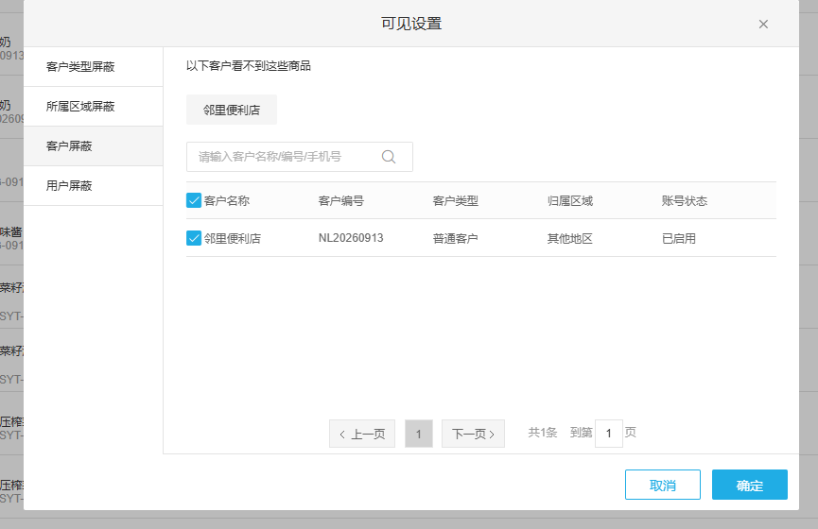
图4：历史真实PC图：邻里便利店、NL20260913、普通客户已选；只是当时商品客户范围，不证明当前保存结果或后续搜索无结果的原因。
商品条件点击“确定”会提交保存并关闭弹窗，关闭本身不代表已收到成功。读取实际“操作成功”或失败现象，再刷新原商品列表、重开原条目回显客户类型、区域及原客户选择；结果不明时保留时间与原对象，不能连续新增或反复清除。装修整页保存与商品条件保存各有自己的结果，成功一段不自动替另一段验收。
回显与客户实际缺项仍不一致时，同时保留原模式、原商品、原客户类型区域和实际提示，先核最终配置再看原入口结果。后续页面若提示已下架、缺货或无有效价格，另沿原商品状态处理，不能都归为指定客户屏蔽。商品条件保存后仍须由原客户分别核入口，不能认定一次取消选中就使商品在所有页面恢复。

手机回原专题搜索与详情，空结果不作屏蔽因果
客户手机回同一店铺和原专题，用同一原客户分别看目标楼层是否出现、原商品是否在本层、搜索与详情是否有结果，再用PC商城同对象补查。只验证搜索出现不能证明专题来源已经正确，详情能打开也不能证明原楼层条件放行。必要的允许与受限客户分开记录，不拿管理员身份、别的企业或临时新客户替原异常回验。
历史手机搜索关键词“RYN20260913”显示“暂无相关商品”，只说明该次原关键词未取得结果。没有同次客户身份、筛选条件、原商品状态和保存链，不能把它写成“指定客户被屏蔽后商品消失”。排查时按原商品编号与实际关键词逐项核，比较分类、标签和其他筛选，先排除搜索对象或范围差异，再依据原提示判断。
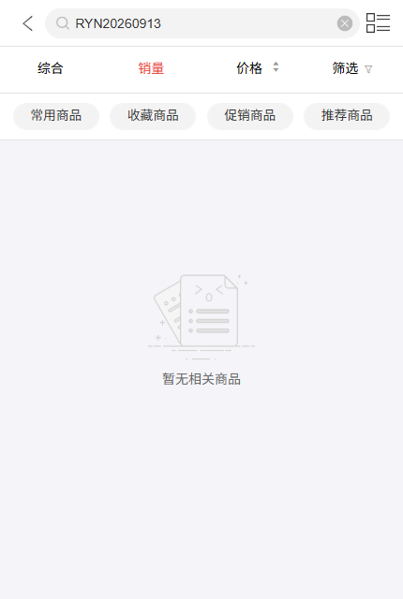
图5：历史真实手机搜索：关键词RYN20260913及“暂无相关商品”；没有同次原客户、筛选及保存链，不能证明商品因屏蔽而消失。
手机管理端的已下架状态、其他商品的规格或缺货提示，都不能替代本客户在原专题的授权结果；对照画面时须先核终端、原商品编号和实际客户。确认原商品后再核实际规格、单位、客户价格和可订提示，已发生订单沿原单号查原规格数量与结算，不通过另下一单验证展示修正。
交接保存原页面与楼层位置、原客户编号和归属区域、原模式、原商品及命中条件、保存回显、原入口提示和时间，明确整层、缺项、搜索及详情哪些已核。修正后回原失败处，再补相邻楼层和其他受影响商品。历史配置图与空搜索不能证明当前保存结果或屏蔽原因；最终以同一客户原入口及原对象的实际结果确认，未核清处继续待核。

下一步学习
本篇完成后可继续学习楼层可见设置（KC-000423），按区域、客户名单与原商城分别维护和回查。

